23 сентября 2010 года в школе состоялись выборы в Совет школы. Из числа учеников 9-10 классов свои кандидатуры представили 4 ученицы: Хандогина Александра, Луценко Юлия, Кокарева Анна, Ларионова Екатерина.

ПОБЕДИЛИ НА ВЫБОРАХ:
 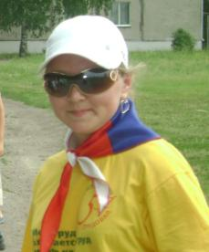 Кокарева Анна, ученица 10 б класса Хандогина Александра,
ученица 9а класса

Организовали и провели выборы учащиеся 11 класса

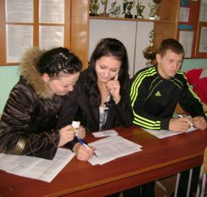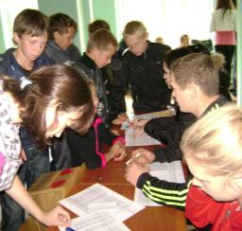
Члены избирательной комиссии Ученики 6-11 классов
голосовали активно

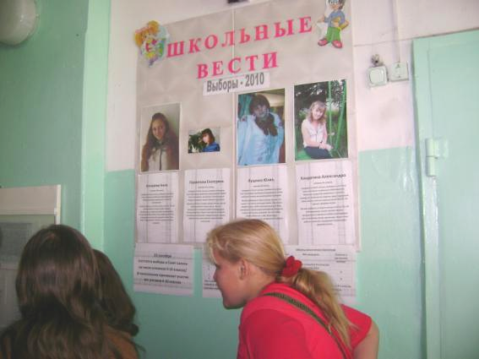

КОЛИЧЕСТВО ГОЛОСОВАВШИХ УЧАЩИХСЯ ПО КЛАССАМ:

6а класс – 9 9а класс – 12

6б класс – 18 9б класс – 12

7а класс – 13 10а класс – 14

7б класс – 9 10б класс – 9

8а класс – 11 11 класс - 19

8б класс - 14

Всего: 140 учеников

Поздравляем Александру и Анну
с избранием в Совет школы.
Желаем творческих успехов!!!

